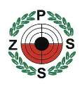
Polski Związek Strzelectwa Sportowego

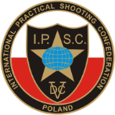
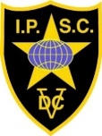

THE BIG WARSAW 2023

IPSC Level III

WYNIKI
Karabin PCC IPSC

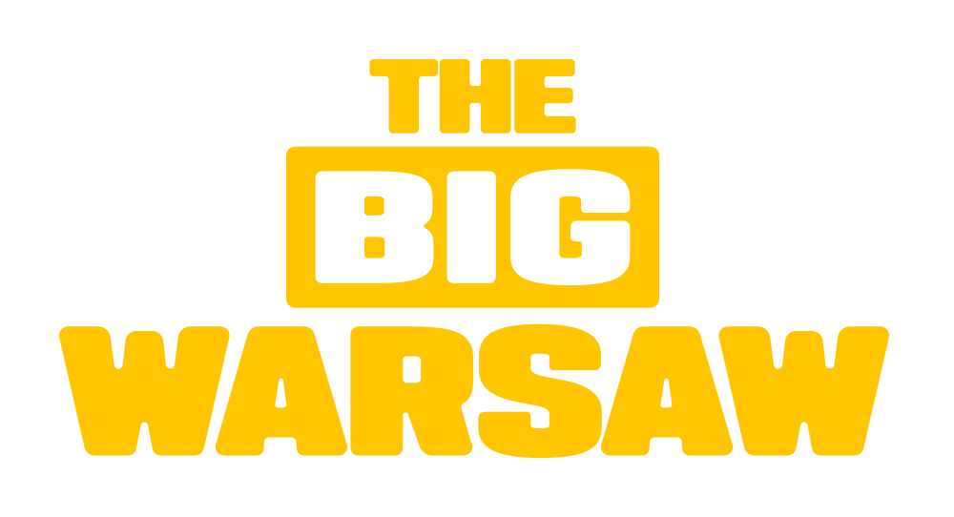

Organizator
Legionowskie Towarzystwo Sportowe
Marynino, 22-23.07.2023
JURY I SĘDZIOWIE
Funkcja sędziowska | Nazwisko i imię | klasa sędziowska | nr licencji
Delegat Techniczny PZSS: | KUCZYŃSKI Piotr | P | 1009/P/18
Match Director: | GOLICKI Daniel
Range Master: | KUBICZ Zbigniew | RM | 1582/P/16
Range Master pre-match: | GÓRSKI Dominik | CRO | 3062/I/14
Stats Officer (Przew. RTS): | KORONKIEWICZ Michał | RM | 5888/P/23
Sędziowie na torach | Nazwisko i imę | klasa sędziowska | nr licencji
 | BURZEC Wiesław | RM | 1250/P/11
 | DĄBROWSKI Dariusz | RM | 1453/P/19
 | NOGA Tadeusz | RM | 1252/P/19
 | BEREZOWSKI Paweł | CRO | 6838/I/18
 | BOJANOWSKI Piotr | CRO | 1829/I/16
 | DROŻDŻ Halina | CRO | 5294/I/18
 | KUDLIŃSKI Jakub | CRO | 7634/I/22
 | MINKOWSKI Adam | CRO | 7514/I/19
 | ROŻYŃSKI Michał | CRO | 8184/II/18
 | SIECZKA Karol | CRO | 13270/II/21
 | WRZESIŃSKA Agata | CRO | 5939/I/18
 | WRZESIŃSKI Przemysław | CRO | 5940/I/18
 | ZAŁUSKA Witold | CRO | 3835/I/21
 | ĆWIKOWSKI Hubert | RO | 8013/II/20
 | GŁUCH Jacek | RO | 8138/II/20
 | LIS Krzysztof | RO | 9722/II/19
 | ŁAPTAŚ Łukasz | RO | 9644/II/19
 | MUSIAŁ Paweł | RO | 8144/II/22
 | OSTROWSKI Andrzej | RO | 8259/II/21
 | POLAŃSKI Artur | RO | 11733/II/21
 | STANDKE Ilja | RO | IPSC Germany
 | ŚLIWIŃSKA Małgorzata | RO | 7515/II/20
 | TOMANEK Rafał | RO | 5095/II/22
 | CIACH Paweł | k.RO | 11475/III/18
 | CIAŚ Mikołaj | k.RO | 2836/III/21
 | DAWIDUK Paweł | k.RO | 13833/III/21
 | DREWNIKOWSKI Grzegorz | k.RO | 15576/III/22
 | KORCALA Andrzej | k.RO | 13768/III/20
 | KUŹNAR Przemysław | k.RO | 11689/III/18
 | MAKOWSKA Monika | k.RO | 14630/III/21
 | MIŚKIEWICZ Grzegorz | k.RO | 14506/III/21
 | PĘCAK Przemysław | k.RO | 12565/III/19
 | PIETRUSIŃSKI Hubert | k.RO | 15972/III/22
 | PILATOWSKI Łukasz | k.RO | 14509/III/21
 | SKRZYPIŃSKA Alicja | k.RO | 10351/III/22
 | SZTANDERA Jędrzej | k.RO | 17059/III/23
 | SZYSZKA Alicja | k.RO | 13286/III/22
 | WASIEWICZ Tomasz | k.RO | 14187/III/21

Komunikat rezultatów zawiera:

1. Rezultaty konkurencji PC OPTIC
2. Rezultaty konkurencji PC OPTIC Senior

Poniższe podpisy certyfikują, że zawody THE BIG WARSAW 2023 IPSC Level III, które odbyły się w dniach 22 – 23 lipca 2023r. w Maryninie, zostały przeprowadzone zgodnie z regulaminem zawodów i że wyniki zawodów są prawdziwe i poprawne.

RANGE MASTER (Sędzia Główny) Delegat Techniczny PZSS Przewodniczący Jury RTS
Zbigniew KUBICZ Piotr KUCZYŃSKI Michał KORONKIEWICZ
Sędzia Klasy RM Sędzia klasy RM Sędzia klasy RM

PROTOKÓŁ NR 1

KLASA SPRZĘTOWA (Karabin PCC) |  | PC OPTIC
OVERALL

miejsce | NAZWISKO Imię | KLUB | punkty | procent
1 | SZYSZKA Amadeusz | HUSARZ Tułowice | 1364,4996 | 100,00%
2 | YAKUTIK Vitaly | IPSC Ukraine | 1217,1810 | 89,20%
3 | POPIOŁEK Grzegorz | ZIEMIA CHEŁMIŃSKA Toruń | 1205,6607 | 88,36%
4 | NIEWIADOMSKI Piotr | GROT Płock | 1140,8444 | 83,61%
5 | DUDZIŃSKI Marcin | FLOTA Elbląg | 1105,7562 | 81,04%
6 | GROMOVAS Andrejus | IPSC Lithuania | 1100,6295 | 80,66%
7 | BULDA Łukasz | ARSENAŁ Kraków | 1091,6312 | 80,00%
8 | GDANIEC Marcin | POLIGON DRAWSKI Oleszno | 1035,4198 | 75,88%
9 | MAŁYSZKA Robert | AMATOR Wrocław | 1032,5216 | 75,67%
10 | HARĘŻA Damian | EXPERT Jaworzno | 1006,0196 | 73,73%
11 | BOŃCZA TOMASZEWSKI Nikodem | NTS Warszawa | 995,8364 | 72,98%
12 | LINDSTEDT Marcin | ZBROJOWNIA Modlin | 986,2212 | 72,28%
13 | TWARDO Łukasz | PROELIA Warszawa | 973,9869 | 71,38%
14 | MITULSKI Leszek | TARCZA Szamotuły | 933,2077 | 68,39%
15 | LESZCZYŃSKI Emil | ZKS Warszawa | 930,2753 | 68,18%
16 | LENARCZYK Piotr | COVER Warszawa | 896,7219 | 65,72%
17 | MALICKI Kacper | NTS Warszawa | 888,2007 | 65,09%
18 | TOPOLSKI Bogusław | ZKS Warszawa | 873,0342 | 63,98%
19 | GORZKOWSKI Karol | ZKS Warszawa | 846,8560 | 62,06%
20 | RUDZIŃSKI Michał | MKS-LOK Racibórz | 836,5205 | 61,31%
21 | ŁAPTAŚ Łukasz | GARDA Ostróda | 832,3529 | 61,00%
22 | SOBOLEWSKI Piotr | LEGIA Warszawa | 761,0843 | 55,78%
23 | MATCZUK Rafał | TARCZA Szamotuły | 751,0417 | 55,04%
24 | DZIERŻEK Tomasz | ZKS Warszawa | 263,1600 | 19,29%

Przewodniczący Jury RTS
Michał KORONKIEWICZ
Sędzia klasy RM

PROTOKÓŁ NR 2

KLASA SPRZĘTOWA (Karabin PCC) |  |  | PC OPTIC
SENIOR

miejsce | NAZWISKO Imię | KLUB | punkty | procent
1 | NIEWIADOMSKI Piotr | GROT Płock | 1140,8444 | 100,00%
2 | DUDZIŃSKI Marcin | FLOTA Elbląg | 1105,7562 | 96,92%
3 | GROMOVAS Andrejus | IPSC Lithuania | 1100,6295 | 96,47%
4 | GDANIEC Marcin | POLIGON DRAWSKI Oleszno | 1035,4198 | 90,76%
5 | MAŁYSZKA Robert | AMATOR Wrocław | 1032,5216 | 90,51%
6 | MITULSKI Leszek | TARCZA Szamotuły | 933,2077 | 81,80%
7 | LENARCZYK Piotr | COVER Warszawa | 896,7219 | 78,60%
8 | TOPOLSKI Bogusław | ZKS Warszawa | 873,0342 | 76,53%
9 | ŁAPTAŚ Łukasz | GARDA Ostróda | 832,3529 | 72,96%
10 | SOBOLEWSKI Piotr | LEGIA Warszawa | 761,0843 | 66,71%
11 | MATCZUK Rafał | TARCZA Szamotuły | 751,0417 | 65,83%

Przewodniczący Jury RTS
Michał KORONKIEWICZ
Sędzia klasy RM

